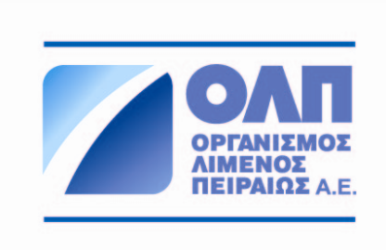

Πειραιάς, 28.05.2013

ΑΝΑΚΟΙΝΩΣΗ ΤΥΠΟΥ

Στη χορήγηση των Τίτλων Πιστοποίησης των διεθνών προτύπων EN ISO 9001:2008 και EN ISO 14001:2004 στον ΟΛΠ Α.Ε, προχώρησαν κατά τη διάρκεια των Ποσειδωνίων για το Θαλάσσιο Τουρισμό, οι Πρόεδροι και τα στελέχη των εταιριών Lloyd’s και Bureau Veritas.
Η χορήγηση των πιο πάνω Τίτλων Πιστοποίησης για την Κρουαζιέρα, ικανοποίησε πλήρως την Αγορά Κρουαζιέρας για την ποιοτική και φιλοπεριβαλλοντική πολιτική που ασκεί ο ΟΛΠ Α.Ε.
Όπως τόνισε ο Πρόεδρος και Δ/νων Σύμβουλος του ΟΛΠ Α.Ε. κ. Γιώργος Ανωμερίτης μιλώντας στην εκδήλωση απονομής για την ανάγκη εφαρμογής της νέας Πολιτικής Ποιότητας «Ο ΟΛΠ Α.Ε. ο οποίος από το 2011 έχει αναγνωρισθεί ως ECOPORT από την ESPO με πιστοποίηση των Lloyd’s, κάνει ένα ακόμα βήμα για μία αποτελεσματική Πολιτική Ποιότητας εντάσσοντας στα διεθνή πρότυπα ISO τις υπηρεσίες του τομέα Κρουαζιέρας. Καλούνται οι εργαζόμενοι και τα στελέχη του ΟΛΠ Α.Ε., οι πελάτες και η κοινωνία, οι προμηθευτές και οι επιβάτες να ενσωματώσουν στα οράματά και τους στόχους του ΟΛΠ Α.Ε. για ένα Λιμάνι Ποιότητας και Περιβάλλοντος το σύνολο των καθημερινών τους υπηρεσιών. Η διοίκηση του ΟΛΠ Α.Ε. θα παρέχει την αμέριστη συμπαράσταση της προς όλους για την εφαρμογή και τη συνεχή βελτίωση του Συστήματος. Το Λιμάνι του Πειραιά δεν είναι μόνο ένα μεγάλο λιμάνι, αλλά και ένα Λιμάνι ασφάλειας, ποιότητας υπηρεσιών και φιλοπεριβαλλοντικών δράσεων.

